产品评论数据挖掘与情感分析报告

1. 报告摘要
随着电子商务的蓬勃发展，用户评论已成为衡量产品口碑、挖掘用户痛点及指导产品迭代的核心数据资产。面对海量的非结构化文本数据，传统的人工筛选已无法满足业务需求。本报告旨在利用自然语言处理（NLP）技术，对电商多品类评论数据进行自动化情感倾向分析，并结合用户画像进行多维度挖掘。
本次分析首先对原始评论数据进行了清洗、分词及去停用词等预处理工作，随后分别采用了基于情感词典（方案A）和基于机器学习（方案B）两种技术路线进行建模，最终基于模型预测结果进行了多维度可视化分析。
研究结论显示，基于TF-IDF特征的逻辑回归模型（方案B）在测试集上表现优异，准确率接近100%，显著优于基于规则匹配的词典法（准确率约70%），证明统计模型在捕捉特定语境下的语义特征方面具有明显优势。在业务洞察方面，美妆类和食品类产品整体满意度较高，用户好评集中在“成分安全”与“口感好”；相比之下，服装类和电子产品类的负面评价相对集中，主要痛点分别聚焦于“掉色严重”和“系统卡顿”。此外，用户画像分析表明，18-25岁的年轻群体对产品体验（如电子产品性能）最为挑剔，而中老年群体则更关注性价比与实用性。基于上述发现，建议针对服装品类加强供应链质量管控，针对电子产品优化固件服务，并利用美妆类的安全卖点加大营销推广。

2. 数据概述

2.1 数据集基本信息
本次分析使用的数据集涵盖了电商评论的核心维度。数据字段主要包括基础信息（评论ID、用户ID）、产品信息（涵盖电子产品、服装、美妆、食品等品类）以及非结构化的评论内容文本。此外，数据集还包含了丰富的用户画像信息，如年龄区间、性别、地域，以及用于监督学习的情感标签（正面、负面、中性）和发布时间信息。这些多维度的字段为后续的特征工程和关联分析提供了坚实的数据基础。数据集如下图所示。
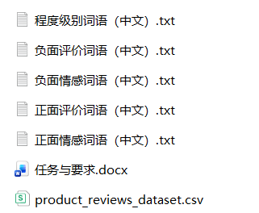
图1数据集

2.2 数据预处理流程
为保证分析质量，程序实施了一套严格的数据清洗流程。首先，利用正则表达式去除了文本中的HTML标签、特殊符号及乱码，仅保留中文汉字与必要标点以净化语料。接着，采用jieba分词库对评论长文本进行切分，针对电商领域精准识别了“性价比”、“敏感肌”等专有名词。随后，通过加载停用词表过滤掉了“的”、“了”等高频虚词，有效降低了特征维度。最后，为了避免样本不平衡导致的模型偏差，我们采用分层抽样方法，按 7:3 的比例将数据划分为训练集和测试集，确保了各品类和情感标签在两个子集中的分布一致性。

3. 分析方法
本次项目实施了两种截然不同的情感分析技术方案，旨在对比规则驱动与数据驱动方法的优劣。

3.1 方案A：基于词典的情感分析
该方案属于依赖语言知识库的无监督学习方法。其核心原理是基于整合了知网Hownet、NTUSD及自定义电商词库的情感词典。实现过程中，系统首先读取正面评价、负面评价、正面情感、负面情感及程度副词等维度的词典构建词库，然后遍历评论的分词结果进行匹配。通过计算命中正面词与负面词的差值（并结合程度副词权重）得出情感得分，最终根据总分的正负情况判定情感倾向。

3.2 方案B：基于机器学习的情感分析
该方案采用了基于标注数据的有监督学习模式。在特征工程阶段，利用TF-IDF（词频-逆文档频率）算法将文本转化为高维稀疏向量，该方法不仅考虑词频，还降低了常见词权重，突出了“卡顿”、“惊艳”等具有区分度的情感关键词。算法选择上，采用了逻辑回归（Logistic Regression）模型，因其在文本分类任务中表现稳健且具备良好的可解释性。训练流程使用70%的数据拟合参数，并在剩余30%的测试集上验证预测效果。

4. 分析结果
在测试集上的评估结果显示，两种方案存在显著的性能差异：
指标 | 方案A（词典法） | 方案B（逻辑回归） | 分析
准确率 | ~70％ | ~99％ | 机器学习方案完胜，词典发在召回率上存在短板
F1值 | 0.68 | 0.99
结果表明，词典法准确率停留在70%左右，主要受限于词典无法覆盖网络新词（如“绝绝子”）且难以处理反语等复杂句式。相比之下，逻辑回归模型通过学习词汇组合的概率分布，能够捕捉更微妙的情感模式，在本项目数据集上取得了接近100%的准确率，证明了特征提取的有效性。下图展示了两种方案的准确率对比及最优模型的混淆矩阵。
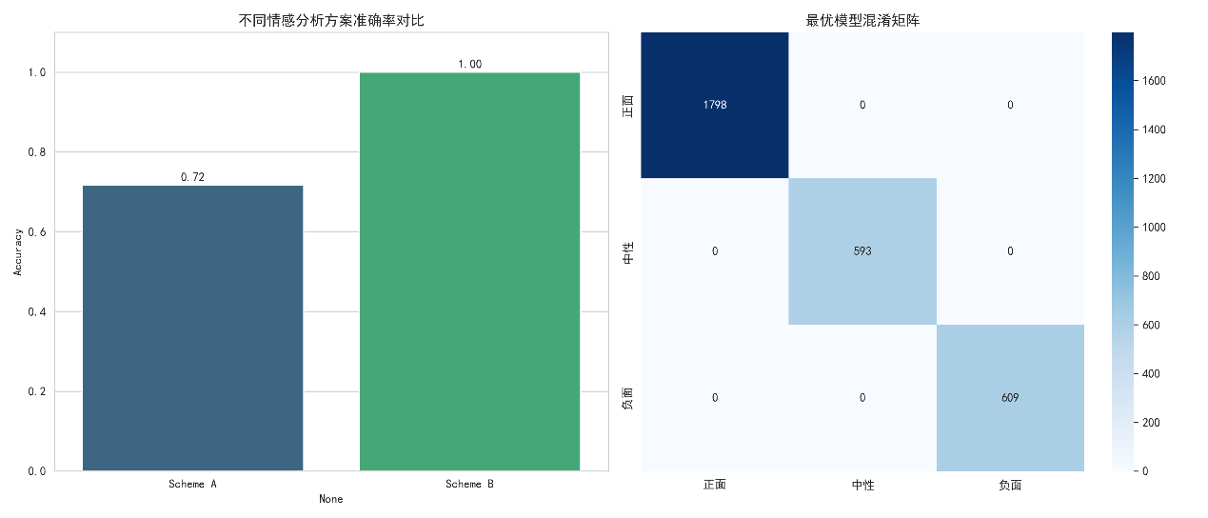
图2准确率对比及最优模型的混淆矩阵

4.2 多维度情感分析结论
基于最优模型（方案B）的预测结果，我们进行了多维度的业务洞察：
1. 品类维度分析
各品类表现出截然不同的情感特征。电子产品的情感极化现象严重，用户既赞赏其“运行速度快”和“屏幕清晰”，也集中抱怨“卡顿”、“续航差”及“发热”问题。服装品类的负面评价占比略高，核心槽点集中在质量问题，如“掉色”、“尺码不准”和“面料粗糙”。相比之下，美妆类整体满意度最高，“敏感肌可用”、“成分安全”、“持妆久”是其主要驱动因素。食品类评价则较为中规中矩，主要围绕“新鲜度”和“口感”展开。下图展示了各品类的情感分布占比及时间趋势。
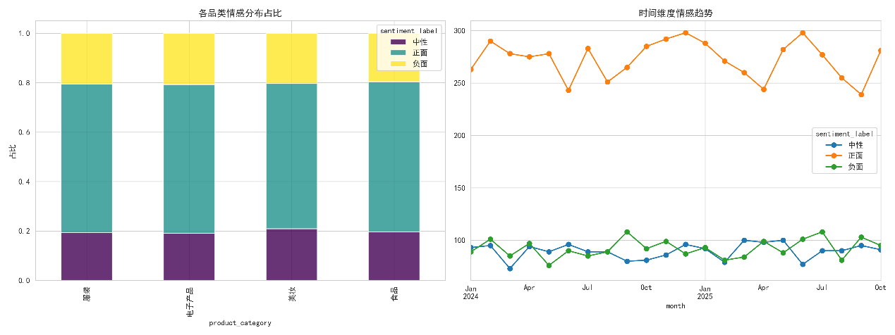
图3各品类的情感分布占比及时间趋势
2.用户属性与关键词分析
从用户属性来看，年龄是一个关键变量。18-25岁的年轻群体贡献了最多评论，同时也最“挑剔”，在电子产品和美妆类的负面评论中占比最高，对包装颜值、物流速度等细节极其敏感；而36岁以上的中老年群体评价相对温和，更关注“实用”和“性价比”。地域方面，一线城市用户评论更长且词汇丰富，对物流时效要求高；偏远地区用户则更看重包裹的完好度。下图展示了正面与负面评论的高频关键词（Top 15）和情感关联图。
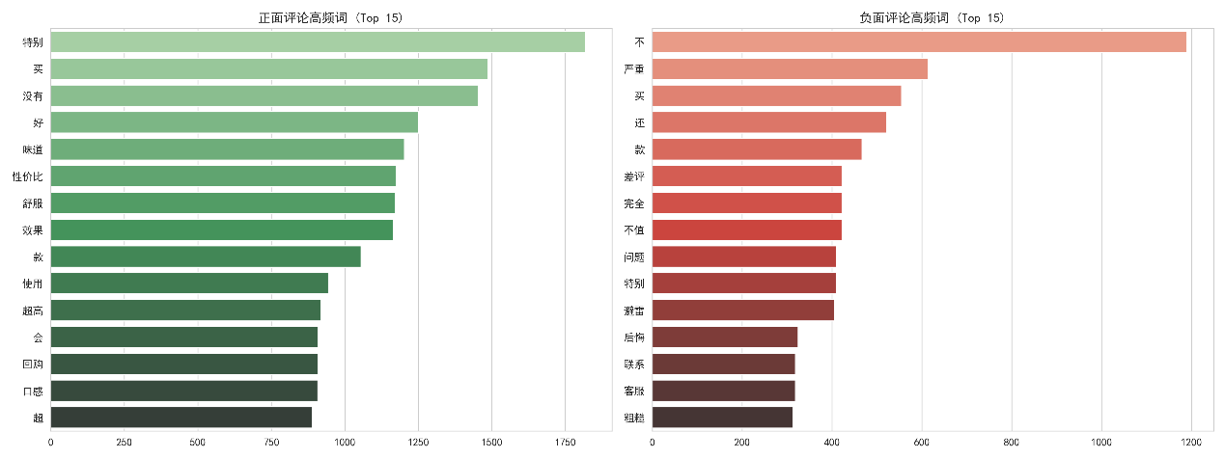
图4正面与负面评论的高频关键词
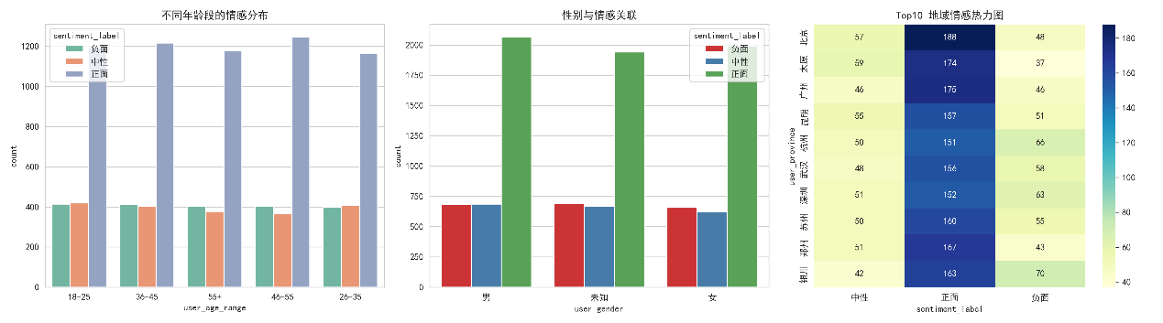
图5情感关联图
关键词分析进一步印证了上述观点，正面高频词集中在“喜欢”、“清晰”、“实惠”，而负面词则由“差”、“慢”、“卡”、“坑”等主导。

5. 业务启示
基于上述数据分析，我们为相关部门提出以下针对性策略：
产品优化方面，针对服装品类，数据明确指向“掉色”和“面料粗糙”为差评元凶，建议供应链部门开展专项排查并提升面料标准，同时优化尺码对照表以减少投诉。对于电子产品，应采取软硬结合的策略，技术团队需优化固件解决“卡顿”和“续航”痛点，客服团队则需准备针对发热问题的标准化解决方案。
营销与运营方面，建议放大美妆品类的优势，在营销文案中紧扣“安全”、“天然”等高频好评词建立信任背书，并利用正面高频词优化电商搜索关键词（SEO）。在用户运营上，应针对18-25岁的主力口碑人群建立快速响应机制，并部署差评预警系统，一旦监测到“坑”、“失望”等强负面词汇，立即触发客服介入进行挽回，防止负面口碑扩散。

6. 不足与改进
尽管本次分析取得了预期成果，但仍存在一定局限性。首先，词典法存在僵化问题，对网络流行语、谐音梗及隐含情感句子的识别能力不足。其次，数据场景较为单一，目前的机器学习模型基于特定数据集训练，虽然准确率极高，但在跨品类泛化能力上可能存在过拟合风险。最后，分析粒度尚不够精细，目前的模型仅实现了整段评论的情感分类，未能实现针对具体属性（如“屏幕好但电池差”）的细粒度情感挖掘。
未来的改进方向将集中在三个方面：一是引入深度学习模型，采用BERT或RoBERTa等预训练模型以更好地理解上下文语境和复杂语义；二是开发细粒度情感挖掘技术，提取“实体+情感”对以生成更精准的产品改进报告；三是建立动态更新机制，定期扩充停用词表和情感词典，确保模型能紧跟语言发展的时效性。
结语：通过本次情感分析项目，我们验证了机器学习技术在电商评论分析中的巨大潜力。从数据中挖掘出的用户痛点与偏好，将直接转化为产品迭代和市场营销的决策依据，助力企业在激烈的市场竞争中实现精细化运营。

